**1. Crearea bazei de date OLTP şi a utilizatorilor**

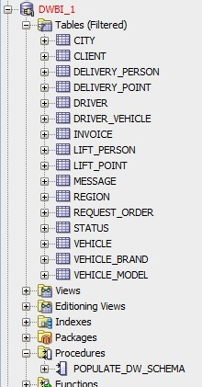

**2. Generarea datelor şi inserarea acestora în tabele**

Fişierul de generare a datelor a fost adăugat în fişier cu numele ‘GenerareDate.txt’

**3. Crearea bazei de date depozit şi a utilizatorilor**

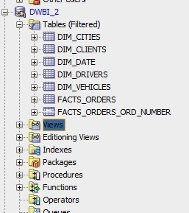

**4. Popularea cu informaţii a bazei de date depozit folosind ca sursă datele din baza de date OLTP**

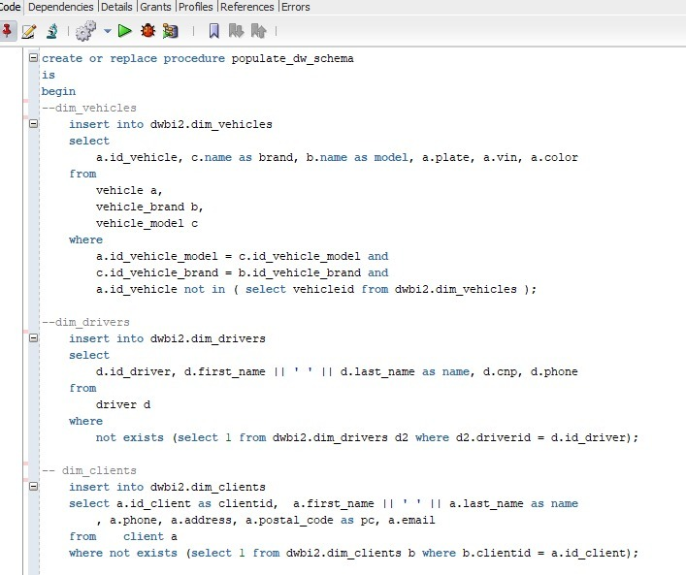

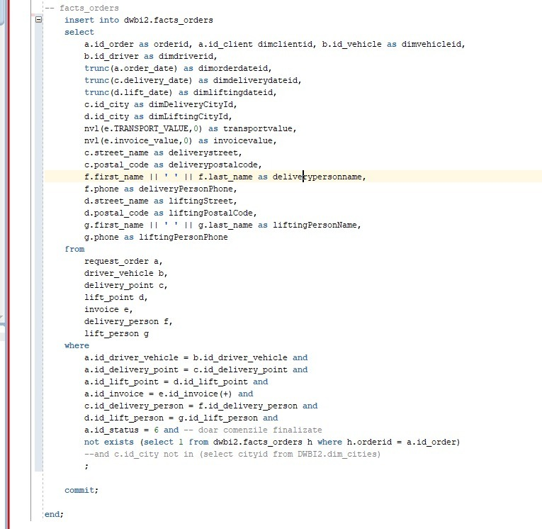

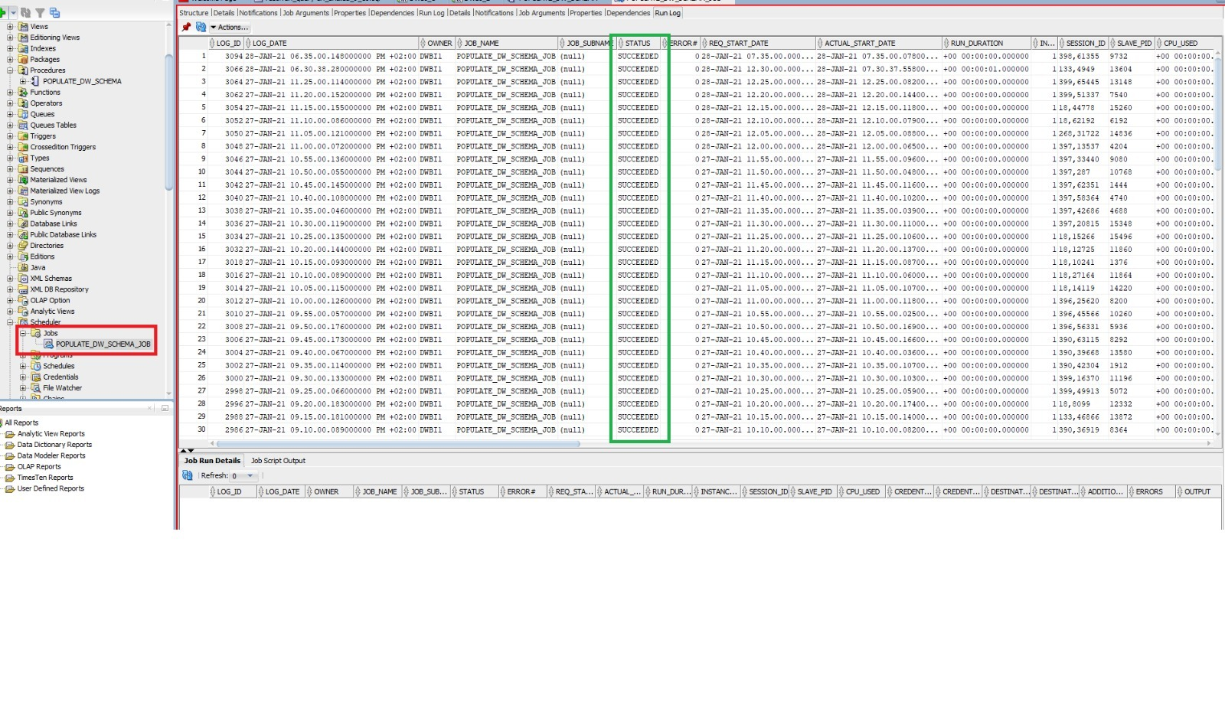

(imaginile cu o calitate slabă se regăsesc şi în Folder Imagini)

**5. Definirea constrângerilor**

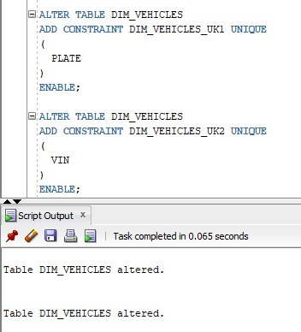



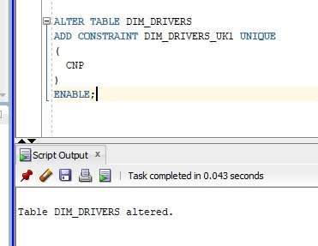

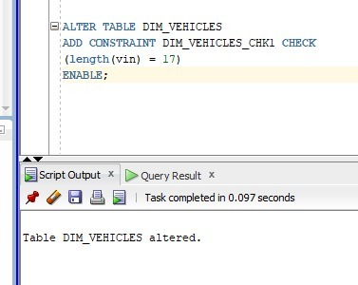

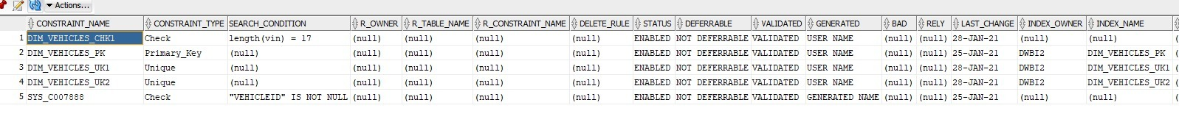

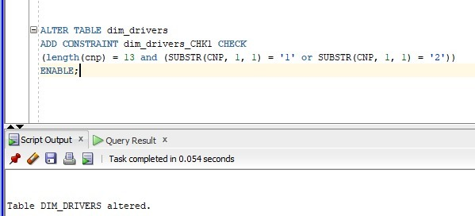

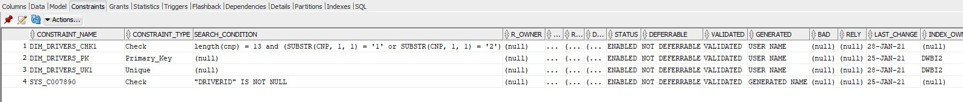

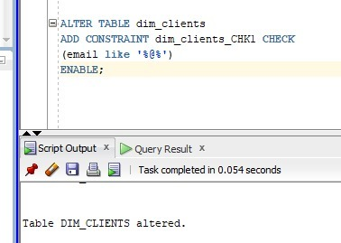



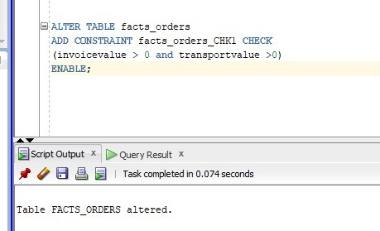

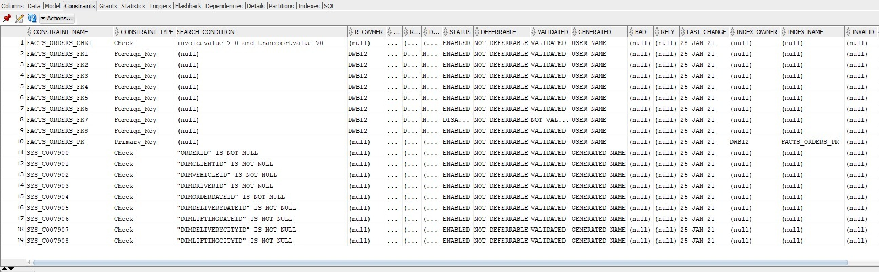

**6. Definirea indecşilor și a cererilor SQL însoţite de planul de execuţie al acestora (din care să reiasă ca optimizorul utilizează eficient indecșii definiți)**

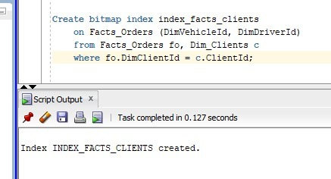

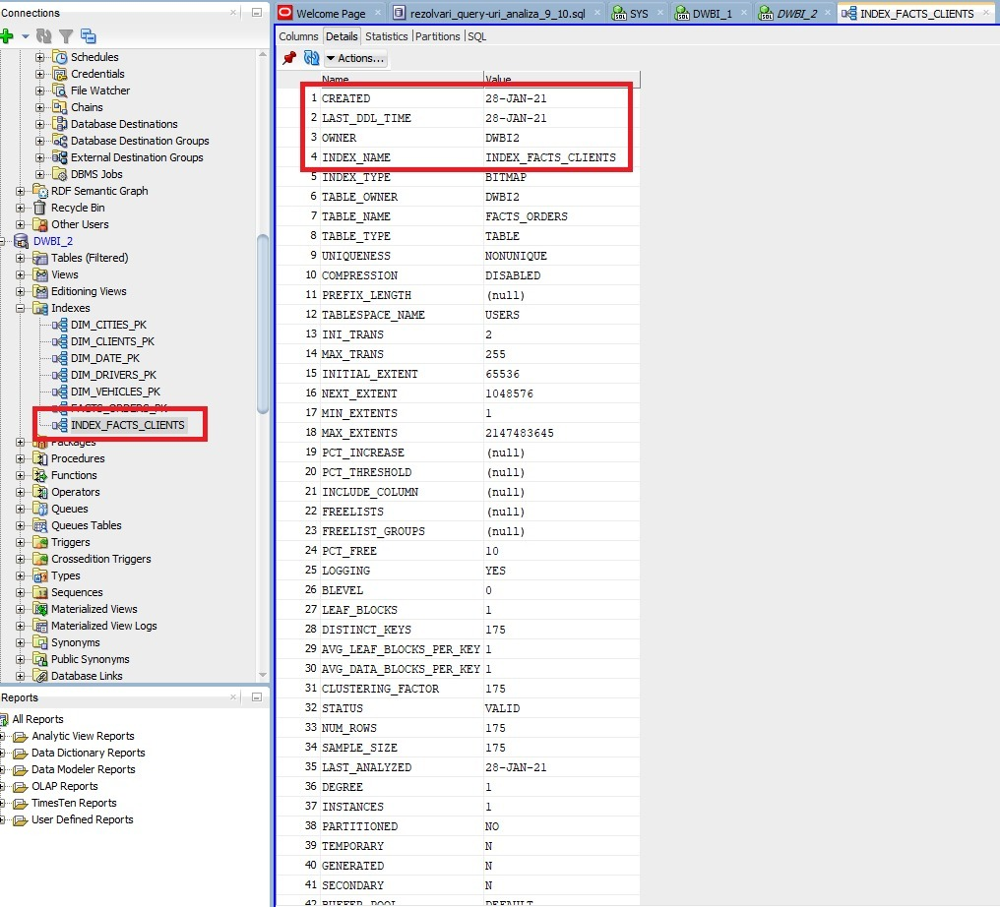

Să se afişeze numărul comenzilor, data, numele clientului si adresa de email pentru comenzile care au fost transportate cu vehiculele ce au id-urile: 153, 112, 95, 99 ,134 si de catre şoferii cu id-urile: 5, 52, 26, 44, 4

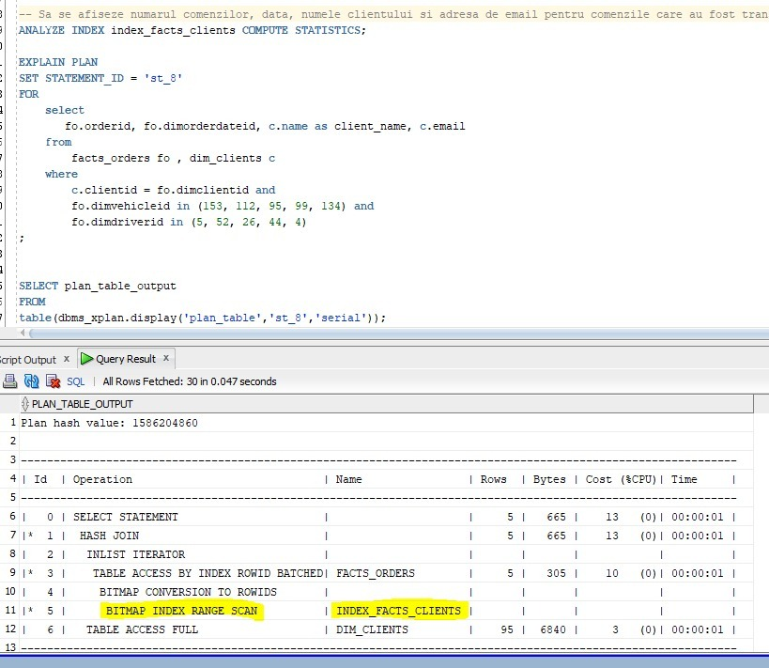

**7. Definirea obiectelor de tip dimensiune, validarea acestora (din care să reiasă că datele respectă constrângerile impuse prin aceste tipuri de obiecte)**

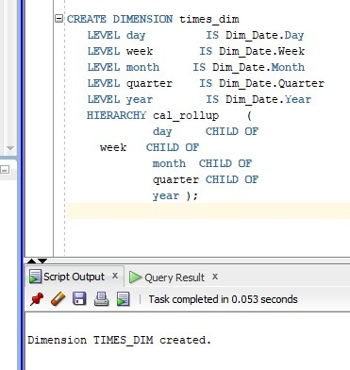

**8. Definirea partiţiilor; definirea cererilor SQL însoţite de planul de execuţie al acestora din care să reiasă ca optimizorul utilizează eficient partițiile**

Fără partiţionare, a se observa costul:

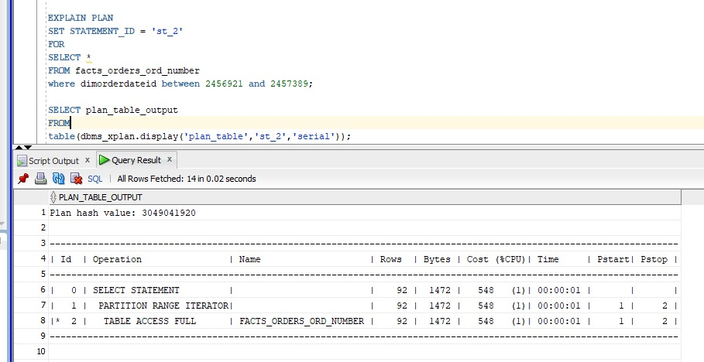

Cu partiţionare, a se observa costul:

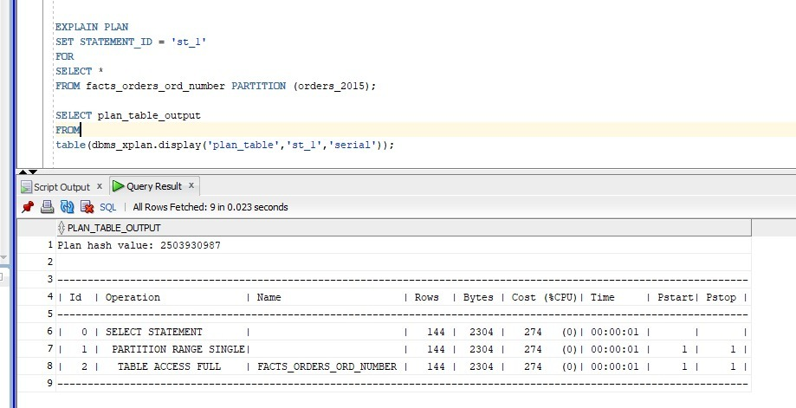

**Partiţionare tip LISTĂ**

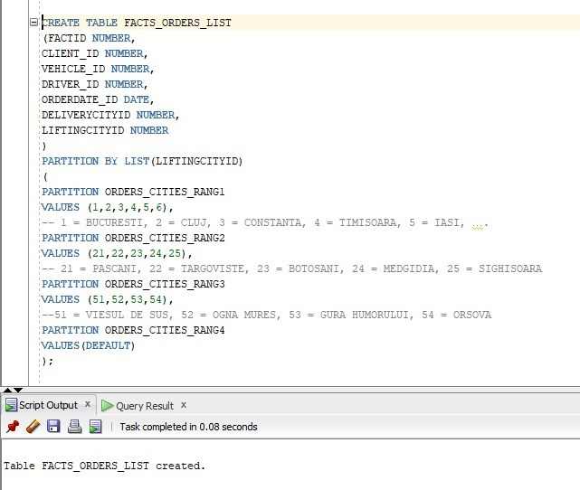

Fără partiţionare, a se observa costul:

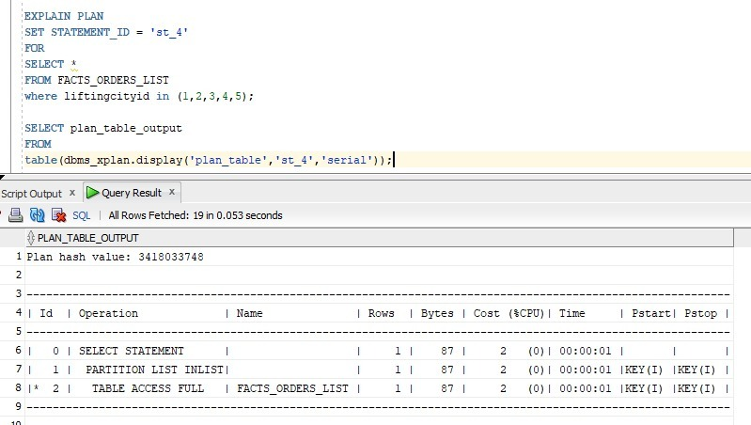

Cu partiţionare, a se observa costul:

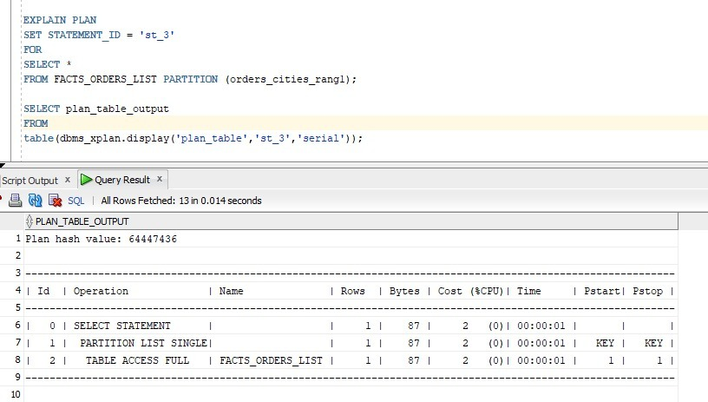

* 1. **9. Optimizarea cererii SQL propusă în etapa de analiză**

Să se afişeze top 3 cele mai utilizate vehicule precum şi oraşele în care au efectuat acestea livrări.

* 1. **a. planul de execuţie ales de optimizorul bazat pe cost (explicaţie etape parcurse)**
  2. 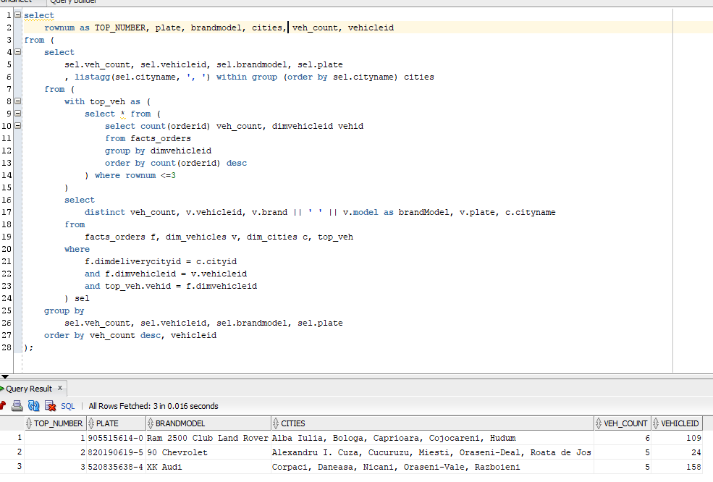
  3. **10. Crearea rapoartelor cu complexitate diferită (la acest nivel vor fi scripturi sql, fără reprezentare grafică)**

Să se afişeze topul clientilor in functie de valoarea facturilor emise pentru acestia. Selectul va returna locul din top, codul clientului, numele acestuia şi suma valorii facturilor emise pentru acesta.

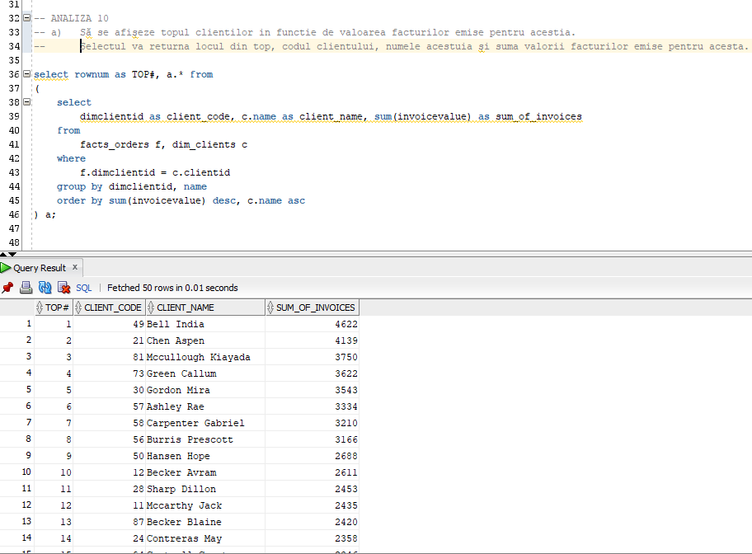

Să se afişeze top 5 oraşe în care au fost livrate cele mai multe colete, precum şi numărul de colete.

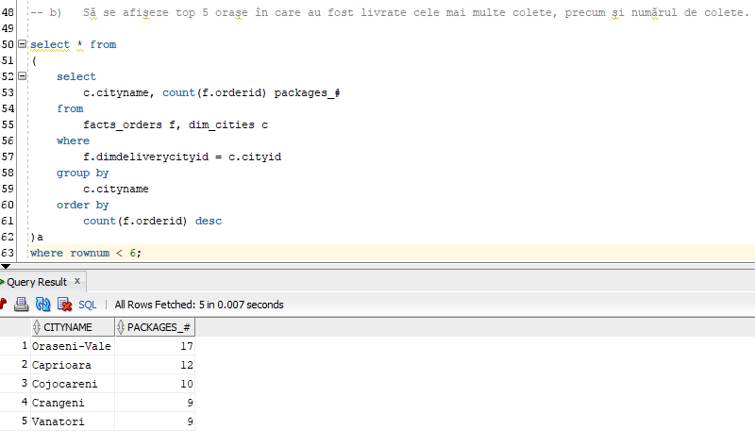

Să se afişeze şoferii care nu au livrat niciun pachet în anul 2015.

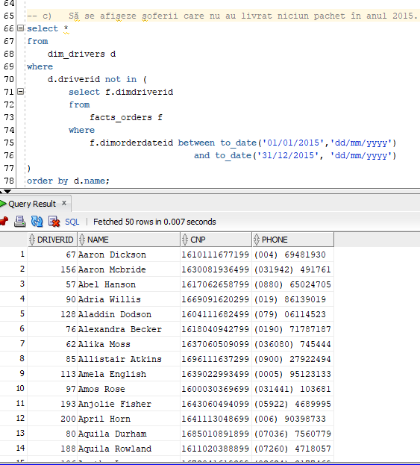

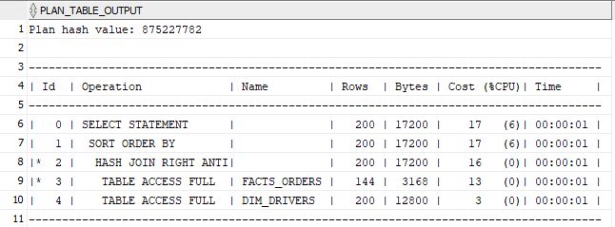

VS

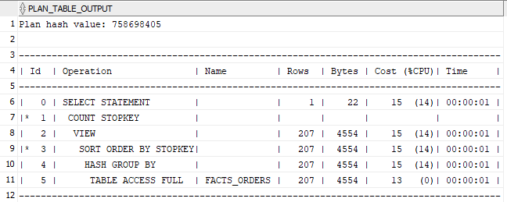

Să se afişeze ziua cea mai profitabilă din sistem (doar transport value va fi considerat).

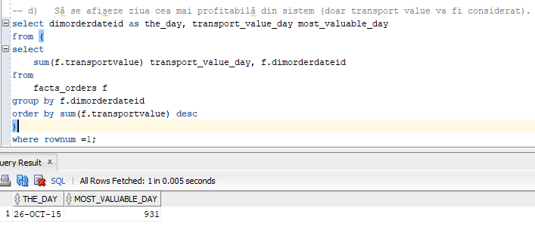

Să se afişeze numărul mediu de comenzi pe fiecare quarter înregistrat în sistem.

